Tìm hiểu về lịch sử phát triển của blog
Chúng ta đều biết rằng giống như bao nhiêu thứ khác đang được sử dụng hiện nay, blog cũng có một lịch sử vô cùng thú vị đằng sau sự phát triển của nó. Theo một tài liệu mới đây đã được phát hiện (mà tôi sẽ chia sẻ ngay sau đây cho bạn) thì những bài viết dưới dạng blog lần đầu tiên xuất hiện vào khoảng năm 1994. So với bây giờ, chúng có rất nhiều khác biệt, kể cả tên gọi và ý nghĩa.
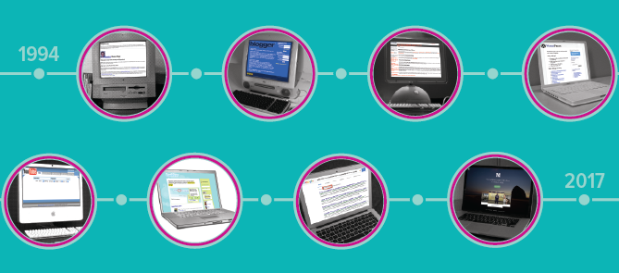
Theo Merriam Websterblog được định nghĩa như "một trang web mà mọi người viết về các quan điểm cá nhân cũng như chia sẻ các hoạt động và trải nghiệm của họ". Trước khi đi sâu vào khái niệm này thì đầu tiên hãy cùng điểm qua một số vấn đề sau.
Các tên gọi ban đầu của blog
Khi mới ra đời, blog được gọi bằng một số tên lóng như "weblog", "personal web page"(trang web riêng tư) và "online diary" (nhật ký trực tuyến). Ngày nay, người ta đơn giản chỉ gọi là "blog".
Tuy nhiên, xét về ý nghĩa thì mục đích viết blog đã thay đổi. Hiện nay, các blogger có rất nhiều nền tảng và định dạng để thiết kế trang web của riêng mình và không còn một tiêu chuẩn cố định nào về blog như trước nữa.
Các tên gọi "weblog", "personal web page" và "online diary" được đặt theo mục đích mà mọi người thường sử dụng blog: trang web cá nhân hay viết nhật ký. Như bạn có thể thấy ở phía dưới, từ này về cơ bản được xuất phát từ ý tưởng là một cuốn sổ online. Bên cạnh đó, ở thời điểm mới ra đời, viết blog cũng có những giới hạn nhất định và nội dung chủ yếu chỉ dành cho web (only-web).
Lịch sử của hoạt động viết blog (blogging)
1994 - 1997: Giai đoạn khởi đầu
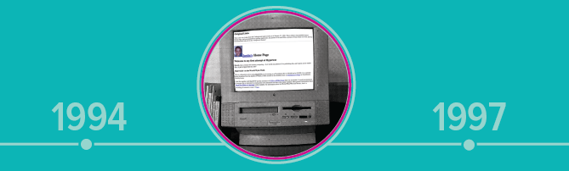
Hiện nay vẫn còn khá nhiều tranh cãi liên quan đến việc phân chia giai đoạn đầu xuất hiện blogging, chẳng hạn như nửa đầu thế kỷ 19, không hề có nhiều hồ sơ lưu trữ trực tuyến và phần lớn các bài viết blog thời đó dù có thể được lưu trữ lại nhưng hiện giờ, không thể biết vị trí chính xác để tìm kiếm.
Nhiều blogger xuất hiện trong giai đoạn này mặc dù đã không thể kiếm ra tiền từ việc viết blog nhưng họ chính là những người đầu tiên hiểu được giá trị của World Wide Web vào những năm 1980. Một trong số đó là Justin Hall – sinh viên trường Cao đẳng Swarthmore – người đã tạo ra trang web links.net vào tháng 01/1994. Về cơ bản, đó là một trang đánh giá các giao diện HTML được Hall lấy ý tưởng từ nhiều liên kết trực tuyến khác nhưng thành tích đó đủ để Tạp chí New York Times "phong tặng" cho anh danh hiệu "cha đẻ của các blog cá nhân".
"Khi tôi bắt đầu viết blog, mọi người gọi nó là trang web cá nhân", Hall nói, "sau đó, họ nói tôi là một trong những người viết nhật ký trên web đầu tiên và giờ tôi là một trong những blogger đầu tiên của lịch sử".
Cùng năm đó, Claudio Pinhanez (người mà hiện nay là quản lý cấp cao mảng phân tích dữ liệu xã hội – Social Data Analytics tại IBM) bắt đầu lưu trữ các bài viết ngắn của mình trên một trang web mà anh gọi là "Open Diary" – nhật ký mở.
Tuy nhiên, phải đến tháng 12/1996 thì thuật ngữ "weblog" mới bắt đầu xuất hiện. Tên gọi này được đề xướng bởi Jorn Barger – người sáng tạo ra website Robot Wisdom, tiên phong sử dụng "weblog" để mô tả một "bản ghi chép" (log) về hoạt động trực tuyến của mình - giống như việc Hall đã từng làm vào năm 1994 - phần lớn không khác gì một danh sách thống kê các đường link mà Barger đã từng truy cập vào cả.
Những sự kiện này có lẽ đã khơi mào cho một kỷ nguyên mới của blogging và minh chứng là chưa đầy một năm sau đó, nhiều nền tảng dành riêng cho những người thích viết blog đã xuất hiện ồ ạt.
1998 2001: Sự xuất hiện của các tài nguyên hỗ trợ cho blogger

Giai đoạn sau của thế kỷ 19 chứng kiến một sự tăng lên rất nhanh các tài nguyên được tạo ra chỉ để dành cho các blogger. Đơn cử là Open Diary đã được ra mắt vào tháng 10/1998 và nhanh chóng trở thành một trong những nền tảng viết blog mạnh nhất. Đúng như tên gọi của nó, Open Diary là một cộng đồng mở và cũng là nền tảng đầu tiên sử dụng mô hình thành viên cho phép những người tham gia bình luận bài viết của người khác.
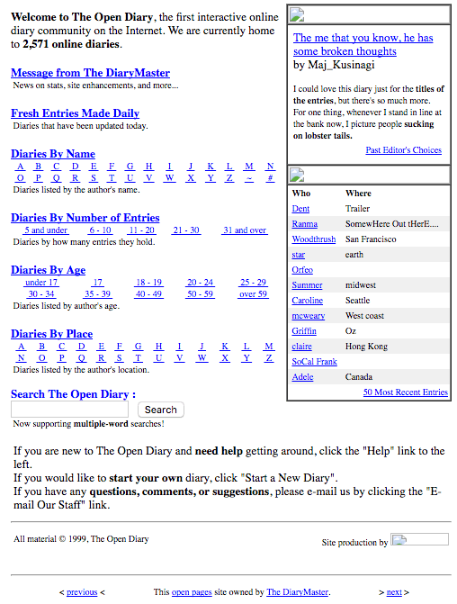
Năm 1999 (thời điểm này không thực sự chính xác), lập trình viên Peter Merholz (người mà sau đó đã trở thành quản lý mảng thiết kế tại Groupon, OpenTable và Jawbone cùng rất nhiều hãng thiết kế khác) đã rút ngắn tên gọi "weblog" thành "blog".
Đây được xem là một phần của giai đoạn mà các cơ hội dành cho những người thích viết blog vô cùng lớn với mỗi nền tảng đều nỗ lực thiết lập ra các bộ tính năng khác nhau nhằm phục vụ cho từng đối tượng người dùng nhất định. Chỉ tính riêng năm 1999, giới Blogger cũng đã được trải nghiệm một số nền tảng "chất" như Blogger (sau đó đã được mua lại bởi Google), LiveJournal và Xanga

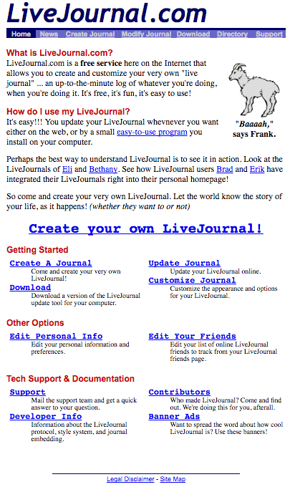
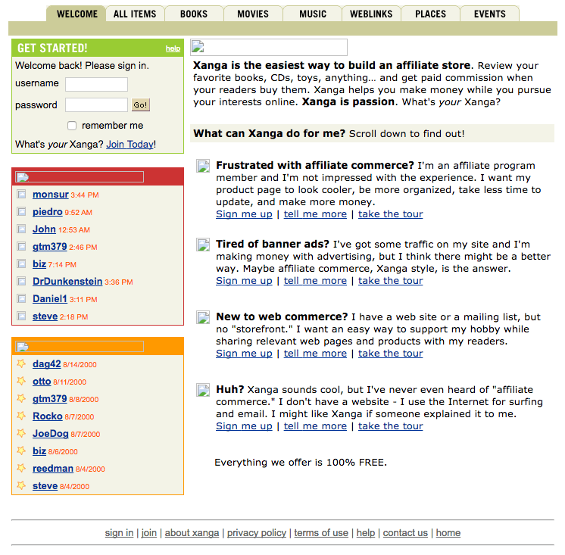
Xanga (Biz Stone – đồng sáng lập Twitter đã từng làm giám đốc sáng tạo cho nền tảng blog này) ban đầu là một trang mạng xã hội, thi thoảng còn được so sánh với cả MySpace. Tới năm 2000, website này bắt đầu được bổ sung các tính năng mới dành cho những người dùng muốn viết blog.
Giai đoạn này cũng chứng kiến một vài lời đồn đại về sự xuất hiện của blog dưới dạng video (video blog). Vào tháng 01/2000, một người đàn ông tên là Adam Kontras đã đính kèm một video quay lại những hoạt động của mình vào một bài đăng trên blog để chia sẻ cho gia đình và bạn bè. Cũng trong tháng 11 đó, giáo sư Adrian Miles đã post một video có sự thay đổi text trên một bức ảnh tĩnh (still image) và đặt tên là "vog" ám chỉ blog video của mình.
Cuối thế kỷ 19, viết blog bắt đầu có những tác động đáng kể tới cuộc sống của nhiều người. Mọi người bắt đầu tìm cách kiếm tiền từ blog của họ và đây cũng chính là thời điểm đánh dấu cho một bước phát triển mới của blogging: blog trở thành một "mảnh đất màu mỡ" để kinh doanh và các blogger cũng được coi trọng hơn so với trước.
2002: Một năm "đại phát" của blogging

Thời gian đầu những năm 2000 xảy ra một vài sự kiện rất có ý nghĩa xác lập "thời kỳ hoàng kim" của blogging. Đặc biệt, vào tháng 02/2002, Technorati – một trong những công cụ tìm kiếm trên blog đầu tiên (hiện nay, đây là công ty của các chuyên gia công nghệ quảng cáo) đã chính thức có mặt trên thị trường.
Cùng tháng đó, blogger Heather B. Armstrong đã bị sa thải do đăng tải bài viết chỉ trích đồng nghiệp trên trang cá nhân: Dooce.com. Tuy chưa rõ ràng liệu đây có phải là blogger đầu tiên bị chính những bài viết của mình "tố cáo" nhưng nó đã đặt ra một câu hỏi về sự riêng tư và tự do thể hiện suy nghĩ cá nhân của các blogger.
Năm 2002, Mommy Bloggers xuất hiện với các bài viết của những bà mẹ chia sẻ cách nuôi dạy con. Tiếp sau đó, Melinda Roberts cũng sáng lập TheMommyBlog.com – một trong những blog dành cho các bà mẹ đầu tiên trên thế giới.
Tháng 5/2002, Newsweek dự đoán rằng blog sẽ thay thế các phương tiện truyền thông truyền thống. Tháng 8, Blog Ads được vận hành bởi Pressflex LLC ra đời. Chưa đầy một năm sau, Google ra mắt AdSense – dịch vụ "kết đôi" với các blog thông qua các quảng cáo liên quan (đúng theo ý muốn của các blogger). Việc xuất hiện quảng cáo trên blog có thể xem là một bước ngoặt lớn đối với các blogger vì điều này giúp họ có thể kiếm tiền từ các bài viết, đồng thời được tài trợ bởi các thương hiệu lớn mà nội dung trên blog phù hợp với chiến lược của họ hoặc nhận được sản phẩm miễn phí khi viết các bài đánh giá (review) hoặc endorsement (sử dụng sức ảnh hưởng của các blog để sáng tạo ra các bài viết theo đề xuất của thương hiệu nhằm tác động tới người dùng sử dụng sản phẩm).
Blogging bắt đầu trở thành một cơ hội kiếm tiền vô cùng lớn mà trước đây, các blogger chỉ coi đây là sở thích.
Tháng 12/2002, Gawker – blog được Tạp chí New York Times đánh giá là "người tiên phong" cho những blog "buôn chuyện" – xuất hiện. Tuy nhiên, tháng 08/2016, Gawker đã buộc phải đóng cửa do một số tranh chấp pháp lý.
2003: Đà tăng trưởng được giữ vững

Năm 2003, TypePad và WordPress ra mắt, bổ sung thêm vào bộ sưu tập các nền tảng để blogger lựa chọn. Cũng trong năm này, live blogging (một live blog là một bài đăng liên tục cập nhật các nội dung gắn với mốc thời gian cụ thể về một sự kiện nào đó, tương tự như live radio và live tivi) xuất hiện và The Guardian là một trong những tờ báo đầu tiên tận dụng hình thức này để cập nhật các câu trả lời trong thời gian chất vấn bộ trưởng. BBC coi live blogging như là "live text" và thường sử dụng nó cho các sự kiện thể thao.
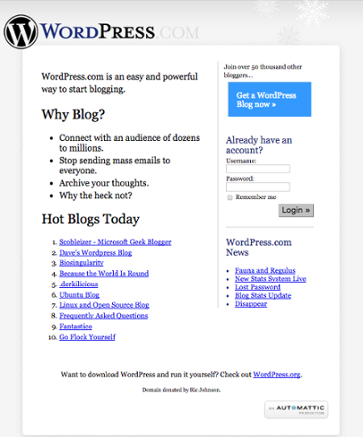
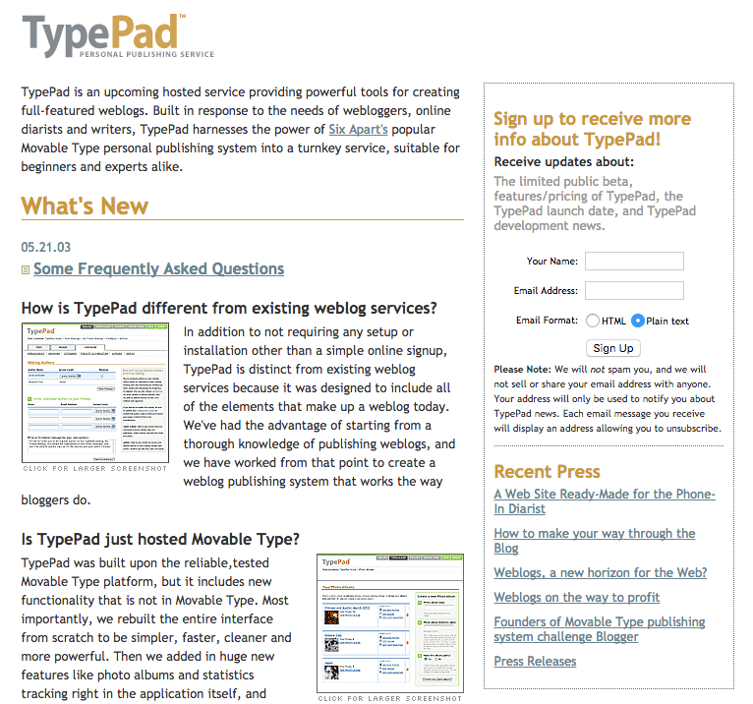
Tháng 02/2203, Google mua lại Pyra Labs – một hệ thống phát hành blog và sự kiện này là một dấu hiệu cho thấy bước phát triển mạnh mẽ của blogging, đặc biệt khi các hình thức kiếm tiền từ blog đã được khởi phát từ năm trước đó.
Giai đoạn đầu năm 2000 cũng chứng kiến những tín hiệu đầu tiên của việc xuất hiện các blog về chính trị. Chẳng hạn, năm 2003, nhiều cơ quan truyền thông nổi tiếng cũng đã khuyến khích nhân viên và các nhà bình luận "đóng vai các phóng viên trên mạng Internet (cyber journalists)" nhằm tìm kiếm các quan điểm được chia sẻ bởi các blogger uy tín và cạnh tranh lượt truy cập với các tờ báo khác.
2004 - 2005: Video và thông cáo báo chí

Mặc dù các blog video sớm nhất đã được quay vào năm 2000 nhưng mãi cho tới giai đoạn này thì các nội dung thị giác (visual content) mới thực sự có cơ hội "đơm hoa kết trái". Tháng 02/2004, videographer (nhiếp ảnh gia sản xuất phim) Steve Garfield – người mà sau đó trở thành một trong những blogger video đầu tiên trên Web – đã tuyên bố rằng 2004 là "năm của video blog".
Và đúng như vậy, chỉ 2 năm sau, YouTube xuất hiện, một thời gian ngắn ngay sau đó, website này đã bắt đầu mời người dùng tải lên những video của riêng mình. Tuy nhiên, khác với hiện nay, ở thời điểm đó, YouTube giống như một trang hẹn hò – nơi những người độc thân có thể sử dụng video để giới thiệu về bản thân họ và chia sẻ những tiêu chuẩn về tình yêu cho nhau trước khi bắt đầu một mối quan hệ thật sự.
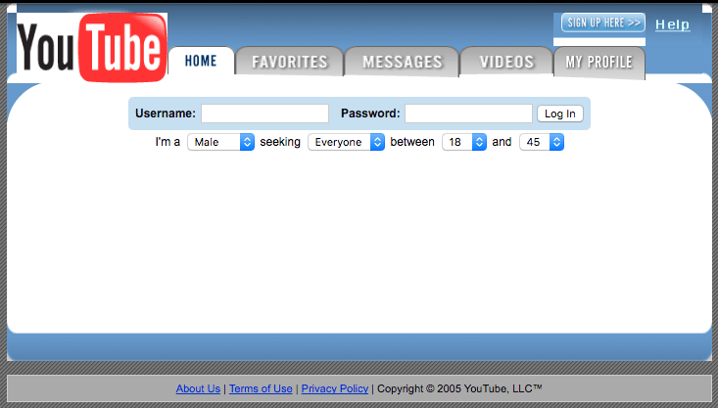
Tuy nhiên, khi hướng trọng tâm vào việc tải các video với nội dung phổ biến hơn (06/2005) thì YouTube đã nhận được sự tin tưởng ngày càng lớn từ phía người dùng. Thêm nữa, nguồn tài nguyên phong phú trước đây từng dành chỉ dành người viết, nhà phát triển cũng bắt đầu hướng đến các nhà sáng tạo nội dung khác.
Một thời gian sau, khoảng cách giữa các bài báo dạng tin tức và blogging cũng bắt đầu được xóa bỏ, đóng góp cho sự ra mắt của tờ Huffington Post. Hiện nay, Huffington Post trở thành một trong những "điểm tập kết" nội dung (content aggregator) mạnh nhất.
Một trong những "cha đẻ" của Huffington Post là Jonah Peretti sau đó, cũng tiếp tục gia nhập BuzzFeed trong vai trò là đồng sáng lập. Mặc dù về bản chất, BuzzFeed không phải là một content aggregator nhưng nó cũng xem như là "một mạng lưới toàn cầu, đa nền tảng về tin tức và giải trí" – bao gồm đa dạng các nội dung và dù có một đội ngũ biên tập riêng nhưng bất kỳ ai cũng có thể đăng bài viết trên BuzzFeed.
Sự xuất hiện của một loạt các nền tảng mới hơn này đã đặt ra một mối băn khoăn rằng: "đâu là báo, đâu là blog?" Ngay cả khi đã bước sang thế kỷ 21 thì vẫn chưa một ai có thể đưa ra được câu trả lời chính xác.
2006 - 2007: Sự bùng nổ của tiểu blog (microblog) và các quy tắc

Xuất hiện với 140 ký tự (hoặc ít hơn) vào tháng 3/2016 khi đồng sáng lập và CEO Twitter Jack Dorsey gửi dòng tweet đầu tiên đến với thế giới, microblog – tiểu blog chính thức ra đời. Về cơ bản, tiểu blog là nơi chia sẻ các câu chuyện, tin tức và các dạng nôi dung khác với định dạng nhỏ nhất có thể.
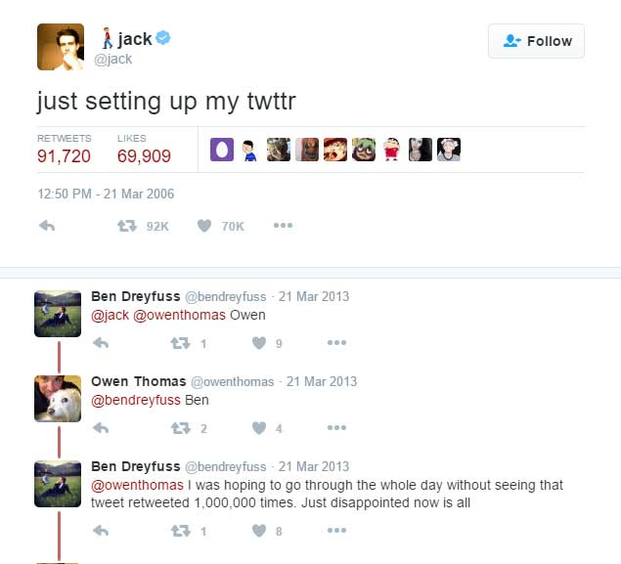
Microblogging tiếp tục đạt được sự tăng trưởng mạnh mẽ vào tháng 02/2007 với sự ra đời của Tumblr – một nền tảng blog khác thúc đẩy người dùng rút ngắn nội dung lại. Theo cựu phóng viên CNET Josh Lowenshon, sự xuất hiện của các website này khiến cho "những người cảm thấy không biết viết thêm gì nữa hoặc không đủ thời gian để viết một bài dài thì họ vẫn có thể chia sẻ ảnh, video và liên kết".
Tuy nhiên, sự xuất hiện của hình thức chia sẻ các thông tin ngắn, trong thời gian thực như vậy cũng dẫn tới một sự tăng lên của giao tiếp theo bản năng (visceral communication). Cụ thể, vô số dòng tweet ác ý được đăng tải cùng với rất nhiều bình luận mang tính chỉ trích, đe dọa xuất hiện ở phía dưới các bài viết trên blog cá nhân. Trước tình trạng này, các quy tắc cũng đã được xác lập:
- Chịu trách nhiệm không chỉ về bài viết của bạn mà còn cả những bình luận mà bạn cho phép người dùng để lại dưới mỗi bài đăng của mình.
- Thiết lập mức độ chịu đựng đối với các bình luận mang tính chất sỉ nhục, ác ý.
- Cân nhắc loại bỏ tất cả các bình luận của người dùng ẩn danh, thông tin cá nhân không rõ ràng.
- Loại bỏ tất cả các hình thức "troll" (các hành động trêu đùa, bỡn cợt, nói xấu, chơi khăm...)
- Gặp gỡ trực tiếp, gửi tin nhắn hoặc tìm kiếm một người trung gian đóng vai trò hòa giải khi xảy ra xung đột.
- Nếu biết một người nào đó hành vi xấu, hãy cảnh báo họ.
- Đừng nói bất cứ điều gì trên mạng mà bạn sẽ không nói ngay cả khi gặp trực tiếp.
Sự ra đời của các quy tắc này đã cho thấy một sự phát triển rất lớn của cộng đồng blogger kể từ xuất hiện nền tảng Open Diary vào năm 1998. Để các bình luận trên blog trở nên thân thiện, mang tính thảo luận nhiều hơn và tránh xung đột thì vào năm 2013, tờ Huffington Post cuối cùng cũng đã đưa quy tắc số 3 vào bộ quy tắc ứng xử (code of conduct), loại bỏ tất cả các bình luận ẩn danh và yêu cầu những người bình luận phải liên kết phản hồi của họ với trang cá nhân trên Facebook.
2008 - 2011: "Những năm tháng trầm lặng" của blog

Trong giai đoạn 4 năm này, không có nhiều sự kiện hấp dẫn thúc đẩy mọi người viết blog. Ngoại trừ, tháng 01/2209, blog của Nhà Trắng (White House)ra đời và cuối năm đó, bộ phim Julie & Julia (Chuyện hai nữ đầu bếp) chính thức được công chiếu theo sau thành công của một blogger về ăn uống và nội dung của phim được lấy ý tưởng từ cuốn sáchtập hợp những bài viết đăng trên blog này. Việc blogger này nổi danh đã đánh dấu cho sự phát triển của văn hóa đại chúng có sự ảnh hưởng đối với thành công của các blogger chuyên nghiệp, góp phần truyển cảm hứng cho các blogger khác. Đến năm 2010, 11% blogger báo cáo thu nhập chính của họ chủ yếu đến từ việc viết blog.
Vào năm 2001, Google cũng thực hiện một vài thay đổi có tác động tới blogger đó chính là bản cập nhật của thuật toán Panda nhằm mục đích hạ xếp hạng của các site mà Mozgọi là "nội dung mỏng", không có chiều sâu và kém hấp dẫn. Điều này đã ảnh hưởng tới các blogger mà tạo ra các nội dung bị Google đánh giá có chất lượng thấp cũng như thiếu các inbound link (back link) – liên kết từ website này đến website khác. Việc thiếu đi sự liên kết các site khác với blog cũng khiến cho thuật toán của Google đánh giá các blog không uy tín.
2012: Medium ra đời

Tháng 08/2012 đồng sáng lập Pyra Labs – nhà sáng tạo Blogger – Evan Williams đã tạo ra Medium: một trong những nền tảng blogging lớn nhất.
Hiện nay, Medium đã khác trước rất nhiều. Cụ thể, mọi người có thể tạo tài khoản trên website này và bắt đầu viết, chia sẻ những nội dung gốc như những nền tảng blog khác. Tuy nhiên, Medium vẫn tiếp tục làm mờ ranh giới giữa các bài báo dạng tin và bài đăng blog. Thực tế, Medium giới thiệu nó như là một trang web cung cấp "các tin tức hàng ngày được tưởng tượng lại, trực tiếp từ những người đã tạo ra nó và sống với nó".
Đây là một lời mở đầu đáng chú ý của Decentralized Content (Nội dung phân tán/phi tập trung): Một thuật ngữ cho phép người dùng chia sẻ các sản phẩm của họ đã được xuất bản ở các báo khác hoặc đã được đăng tải trên một nền tảng sáng tạo nội dung nào đó. Đó là sự khác biệt so với việc chia sẻ liên kết trên mạng xã hội – nơi mà nội dung hiển thị bị giới hạn. Thay vào đó, hình ảnh và toàn bộ text trong bài được chia sẻ với tác giả và nguồn đáng tin cậy trên một website khác hoàn toàn với trang đăng gốc.
Hình thức này nghe có vẻ rắc rối và không mấy tác dụng. Tuy nhiên, Sam Mallikarjuanan đã giải thích lợi ích của việc chia sẻ này trên bài báo của anh "Why Medium Works" (Tạm dịch: Tại sao Medium tồn tại?) như sau: Medium hiện có khoảng 3 triệu người xem, tất cả đều là chia sẻ và đọc nội dung. Liệu blog của bạn có đạt được con số này không? Nếu không thì bạn có thể nhắm tới lượng khán giả vô cùng lớn của Medium bằng cách chia sẻ nội dung độc quyền của bạn lên nền tảng của họ. Nhờ vậy, mọi người cũng sẽ chú ý tới tác phẩm của bạn hơn.
Cùng thời điểm Medium ra đời thì LinkedIn (mạng xã hội việc làm lớn nhất thế giới) cũng đã giới thiệu chương trình Influencers với tính năng guest blog (những người ảnh hưởng có thể viết bài ngay trên nền tảng này để tăng tầm ảnh hưởng và thu hút thêm người dùng). Đến năm 2014, chương trình này của LinkedIn chính thức được phổ cập cho mọi người dùng.
Mặc dù nền tảng LinkedIn hoạt động có chút khác biệt so với Medium – người dùng không được thoải mái đăng lại toàn bộ bài viết – nhưng nó lại cho phép mọi người lan truyền nội dung gốc tới độc giả mạnh mẽ hơn so với việc chia sẻ trực tiếp trên blog cá nhân. Thêm nữa, nếu post trên Medium thì người viết cũng gặp khó khăn trong việc làm thế nào để lôi kéo người dùng truy cập vào site riêng của họ.
Tháng trước, "cha đẻ" nền tảng blogging WordPress vừa ra mắt tên miền .blog và đến nay, người dùng đã được trải nghiệm một trong những domain được mong muốn nhất này. Tuy nhiên, bạn sẽ mất hơn 200 USD cho phí mua lại tên miền và các tính năng kết hợp khác.
Điểm ấn tượng nhất của ".blog" đó là mặc dù được tạo ra bởi WordPress nhưng bạn sẽ không phải sử dụng nền tảng này để xây dựng blog trên tên miền mới như trước nữa.
Điều gì sẽ xảy ra tiếp theo?
Bạn thấy đấy, nếu nhìn vào sự phát triển của blogging bây giờ thì có thể dễ dàng nhận ra rằng nó có sự tích hợp của marketing và chiến lược về nội dung. Nếu biết cách khai thác thì các blogger có thể tăng lượng khách hàng tiềm năng lên tới 700%, tất nhiên, còn tùy vào sản phẩm bạn viết bài quảng cáo là gì nữa.
Sự thay đổi của blogging trong thời gian tới cũng sẽ thay đổi công việc của các blogger và tôi khuyến khích tất cả các marketer – cho dù đang là freelancer hay làm việc tại một công ty thì hãy sử dụng từng blog cho từng sản phẩm, nhãn hàng hoặc mục đích riêng. Mặc dù sẽ khiến bạn trở nên bận rộn nếu đang hợp tác với nhiều thương hiệu khác nhau nhưng nếu như sự cải tiến của blogging không ám chỉ bất cứ thứ gì khác thì nó sẽ giống như một khối cầu, chỉ có thể tục mở rộng mà không phải là co hẹp lại.
Hãy để ý tới Facebook Live, Facebook Instant Articles và Snapchat Stories đã phát triển như thế nào so với định nghĩa đơn giản về blog được ghi trong từ điển: "một trang web nơi mọi người viết về các quan điểm cá nhân, các hoạt động và trải nghiệm của mình". Thay từ "viết về" thành "chia sẻ" và bạn có thể đưa ra được lý lẽ thuyết phục rằng đa phần những nền tảng share nội dung hiện nay – bao gồm cả các mạng xã hội – đều là những phiên bản rất riêng của blog.

